
Ryszard RADKE

członek Ogólnopolskiego Porozumienia Osób,
Instytucji i Organizacji Pomagających Ofiarom Przemocy w Rodzinie
„Niebieska Linia” (PARPA)

Informacja o działalności statutowej
- pełnienie dyżurów konsultacyjno – interwencyjnych,
- prowadzenie mediacji,
- prowadzenie interwencji,
- prowadzenie zajęć edukacyjno – informacyjnych i szkoleniowych.
Pierwszoplanowym zadaniem jest działalność na rzecz przeciwdziałania przemocy wobec dziecka i rodziny.
Z dostępnych danych jasno wynika, że ochrona dzieci przed przemocą, poza swymi podstawowymi założeniami, jest również formą zapobiegania przestępczości nieletnich, profilaktyką alkoholizmu oraz profilaktyką zaburzeń psychicznych. Przyjaciel dzieci Janusz Korczak powiedział, iż dzieciństwo nie jest okresem przygotowania do życia, lecz jest pełnym życiem człowieka.

1. DYŻURY KONSULTACYJNO - INTERWENCYJNE I MEDIACJE.

Doradztwo i mediacje rodzinne w sprawach przeciwdziałania patologiom społecznym m.in. pomoc dzieciom , rodzinie w kryzysie w tym w zakresie przeciwdziałania przemocy, problemów alkoholowych.
Osobiste przyjmowanie interesantów po wcześniejszym umówieniu się, rozmowy telefoniczne.

2. Działania INTERWENCYJNE w terenie.

W ramach prowadzonych spraw interwencyjnych, m.in.:
- kierowanie odpowiednich wystąpień do Sądów Rejonowych i innych - wydziałów rodzinnych, karnych, cywilnych oraz wyższych instancji, policji, prokuratury, urzędów, opieki społecznej, szkół itp.,
- objęcie opieką dziecko i/lub rodzinę w okresie krótko- i długoterminowym,
- monitorowanie przebiegu sytuacji rodzinnej dzieci i rodziny oraz spraw w sądzie i innych instytucjach,
- prowadzenie mediacji pomiędzy stronami konfliktu dbając o przestrzeganie praw dziecka.

3. Działania EDUKACYJNO – INFORMACYJNE i SZKOLENIOWE.

Prowadzenie zajęć z dziećmi w przedszkolach oraz szkołach podstawowych, gimnazjach
i ponadgimnazjalnych nt. szeroko pojętej problematyki przeciwdziałania patologiom społecznym – prawa dzieci, przeciwdziałanie przemocy w tym na tle alkoholu oraz zajęcia w zakresie innych zagadnień zależnie od potrzeb, z rodzicami i różnymi grupami zawodowymi.
Obejmują upowszechnianie wiedzy m.in. nt. zjawiska przemocy psychicznej, fizycznej, seksualnej i zaniedbania, z uwzględnieniem problemów alkoholowych, poszerzenie informacji nt. możliwości szukania pomocy, wsparcia psychospołecznego, edukacji w zakresie mechanizmów przemocy oraz metod jej przeciwdziałania. Promują one zdrowy styl życia i prawidłowe funkcjonowanie rodziny.
Temat I: „Prawa dziecka ze szczególnym uwzględnieniem przeciwdziałania przemocy w tym na tle alkoholu”
Temat II (dla gimnazjum i wyżej – po temacie I)
„Przeciwdziałanie różnym formom przemocy ze szczególnym uwzględnieniem przemocy ze względu na płeć”
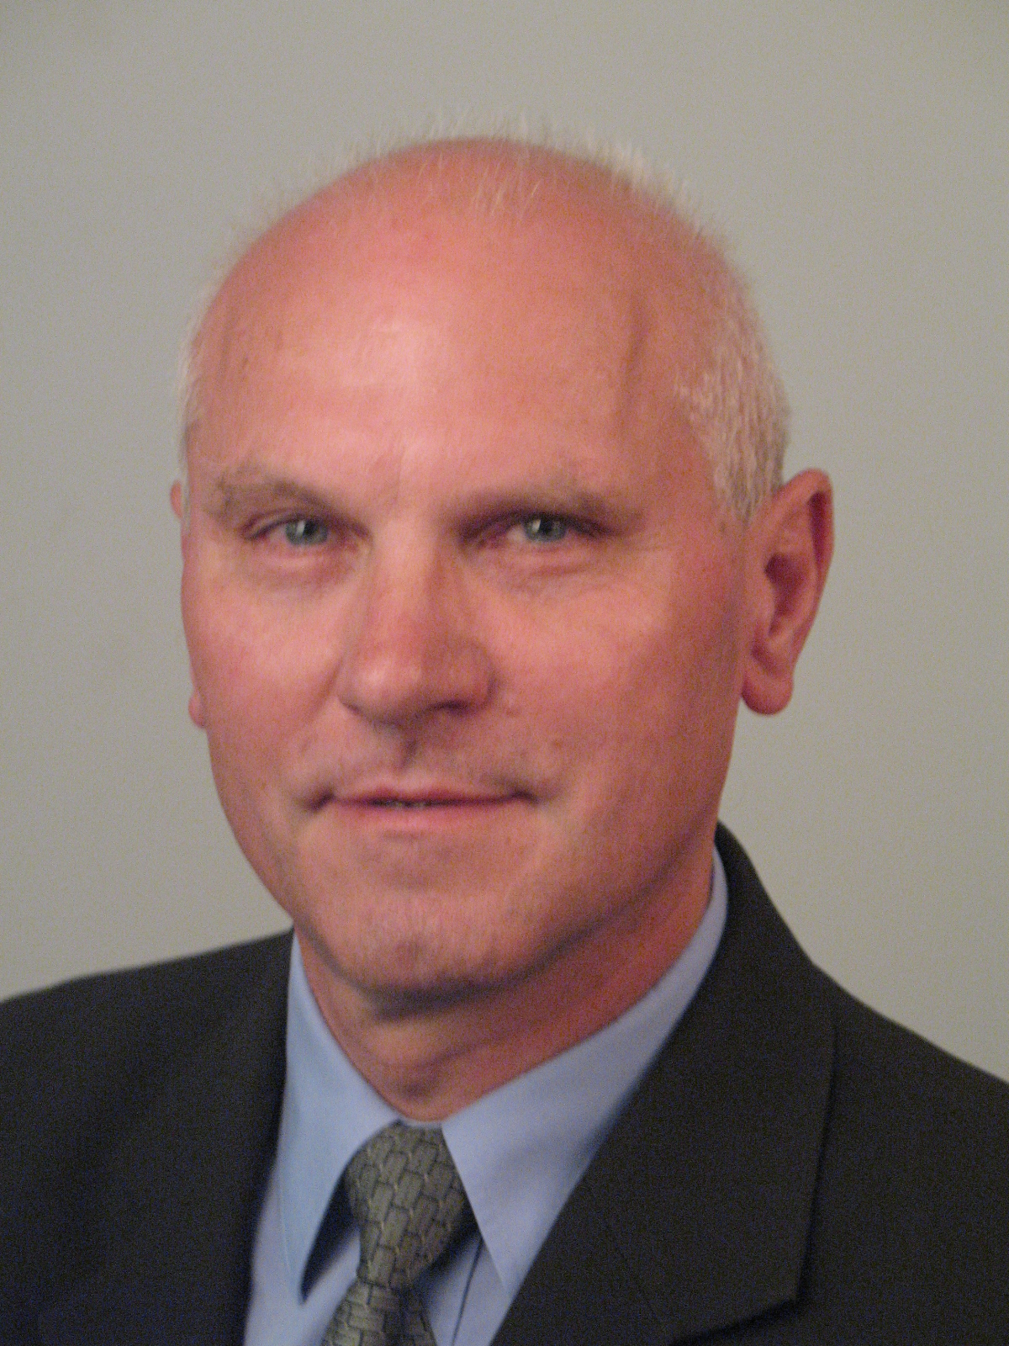
Ryszard, Jerzy RADKE
tel. kom. 606 990 – 960
e-mail: ryszardradke@wp.pl
www.sektor3.szczecin.pl/wspieramy poz. 37

Wykształcenie: Średnie, matura
Licencjonowany Pracownik Ochrony Fizycznej II stopnia (kadra kierownicza)

Doradca – mediator rodzinny od 1993r. w sprawach przeciwdziałania patologiom społecznym m.in. pomoc dzieciom, rodzinie w kryzysie w tym w zakresie przeciwdziałania przemocy, rozwiązywania problemów alkoholowych.

- Posiadane kwalifikacje (wybrane szkolenia; uprawnienia) w zakresie prowadzenia działalności statutowej :

- Dyplom Nr 308/06/2007 ukończenia szkolenia z zakresu MEDIACJI RODZINNEJ
zorganizowanego przez Stowarzyszenie Mediatorów Rodzinnych (SMR) oraz Komitet Ochrony Praw Dziecka Warszawa zgodnie ze standardami SMR prowadzonego przez rekomendowanych trenerów SMR Warszawa luty – czerwiec 2007r.
- Dyplom ukończenia Studium Przeciwdziałania Przemocy w Rodzinie – kurs II st.
Instytut Psychologii Zdrowia, Polskie Towarzystwo Psychologiczne
Warszawa, październik 2002r. - kwiecień 2003r.
- Dyplom ukończenia Studium Przeciwdziałania Przemocy w Rodzinie –
kurs podstawowy
Instytut Psychologii Zdrowia Polskie Towarzystwo Psychologiczne
Warszawa, styczeń - kwiecień 2000r.
- Dyplom ukończenia szkolenia psychologicznego „Diagnoza psychologiczna oraz wsparcie dziecka wykorzystywanego seksualnie i jego rodziny”
Instytut Psychoterapii we Wrocławiu Szczecin, kwiecień – wrzesień 2001r.
- Certyfikat Nr 29 kursu dla doradców rodzinnych w społeczno-ekologicznym programie rozwiązywania problemów związanych z alkoholem
(metoda prof. Vladimira Hudolina) - Europejska Szkoła Alkohologii i Psychiatrii Ekologicznej oraz Urząd Miejski w Szczecinie; Mrzeżyno 10 – 12 czerwca 1999r.
- Certyfikat ukończenia cyklu edukacyjnego „WSPARCIE DLA RODZINY”
Szkolenia w ramach projektu „Profesjonalne kadry – lepsze jutro” nt.:
- „Asystent rodziny” 02 – 03.09.2010r. Połczyn Zdrój
- „Projekt socjalny” 13 – 14.09.2010r. Połczyn Zdrój
- „Program Aktywności Lokalnej” 27 – 28.09.2010r. Połczyn Zdrój
Urząd Marszałkowski Regionalny Ośrodek Polityki Społecznej; Europejski Fundusz Społeczny

- Certyfikaty ukończenia szkolenia: projekt „Wolontariusz w akcji – siłą organizacji”
- „Wolontariusz – brakujące ogniwo organizacji” 18 – 19.10.2010r.
- „Wolontariat jako forma wsparcia organizacji” 21 – 22.10.2010r.
- „Wolontariat zagraniczny jako szansa i wyzwanie dla polskich NGO” 25 – 27.10.2010r.
Stowarzyszenie Wspierania Inicjatyw Pozarządowych Szczecin; Ministerstwo Pracy i Polityki Społecznej
w ramach Programu Operacyjnego Fundusz Inicjatyw Obywatelskich Szczecin
- Zaświadczenie uczestniczenia w warsztatach „Wsparcie i motywacja” w ramach projektu „Profesjonalne kadry – lepsze jutro”
Urząd Marszałkowski ROPS; Europejski Fundusz Społeczny Szczecin FRDL 28 – 30.07.2010r.
- Certyfikat nr S-PPZP/2010/143 uczestniczenia w „Szkoleniu dla przedstawicieli sektora rządowego i pozarządowego w sferze zdrowia publicznego” w ramach projektu
„Przedsiębiorczy profesjonalista w polskim systemie zdrowia publicznego”
Pomorska Akademia Medyczna, Unia Europejska EFS Szczecin 18.05.2010r.
- Zaświadczenie uczestniczenia w szkoleniu
„Budowanie wizerunku organizacji pozarządowej w mediach”
Fundacja Rozwoju Demokracji Lokalnej Szczecin 16 grudnia 2009 r.
- Certyfikat udziału w szkoleniu „Wolontariat Europejski w organizacjach i instytucjach – Nowe Organizacje Goszczące”
Stowarzyszenie „POLITES” Szczecin; Ośrodek Wsparcia EVS Program UE „Młodzież w działaniu” Kulice 02 – 04 października 2009r.
- Certyfikat Nr 718/12/2008 ukończenia szkolenia
„Rola Public Relations w budowaniu wizerunku organizacji pozarządowych”
Instytut Rozwoju Regionalnego; Urząd Miasta Szczecin; Szczecin 12.12.2008r.
- Certyfikat szkolenia dla koordynatorów pracy wolontariuszy
„Jak zdobyć i zatrzymać wolontariusza” Stowarzyszenie „POLITES” Szczecin;
Fundusz Inicjatyw Społecznych; Urząd Miasta Szczecin Kulice 24 – 26 września 2008r.
- Szkolenie „Zarządzanie finansami organizacji pozarządowych”
Wspólnota Robocza Związków Organizacji Socjalnych „WRZOS” Warszawa
Szczecin 30 – 31 sierpnia 2006r.
- Świadectwo kursu specjalistycznego z zakresu funkcjonowania NGO -
Gdańska Szkoła Inicjatyw Pozarządowych Gdańsk maj 1995r.

- DOŚWIADCZENIE w pracy na rzecz dziecka i rodziny:

01.04.1999r. – obecnie: członek Ogólnopolskiego Porozumienia Osób, Instytucji i Organizacji
Pomagających Ofiarom Przemocy „NIEBIESKA LINIA” (PARPA)
01.02.2010r. – 28.02.2013r. : Zachodniopomorska Fundacja Pomocy Rodzinie „TĘCZA SERC”
Pełnomocnik ds. przeciwdziałania patologiom społecznym, mediator rodzinny
15.01.1993r. – 29.01.2010r.: Komitet Ochrony Praw Dziecka;
- 08.02.1993r. – 26.10.2008r. – Terenowy Komitet Ochrony Praw Dziecka w Szczecinie przewodniczący
1984r. – 1999r.:
społeczny kurator dla nieletnich w Sądzie Rejonowym w Szczecinie VII Wydział Rodzinny i Nieletnich
1982r. – obecnie: członek Polskiego Towarzystwa Turystyczno – Krajoznawczego;
opiekun Szczecińskiego Klubu Turystyki Kwalifikowanej
1976r. – 1988r.:
społeczny kurator dla nieletnich w Milicyjnej Izbie Dziecka w Szczecinie w ramach współpracy z ZHP
1965r. – 2004r.: instruktor Związku Harcerstwa Polskiego, harcmistrz

⇨ POSIADANE KWALIFIKACJE – UPRAWNIENIA w zakresie organizacji wypoczynku:

- Kurs kierowników placówek wypoczynku dla dzieci i młodzieży
- Przodownik Turystyki Pieszej PTTK II stopnia Nr leg. PTP 7683
- Przodownik Turystyki Górskiej PTTK Nr leg. PTG 5479
- Kurs instruktorów medyczno-sanitarnych OC II stopnia
- Kurs centralny Organizatorów Imprez na Orientację
- harcmistrz ZHP
Łącznie od września 1965r. do grudnia 2012r. zorganizował i przeprowadził 231 wycieczek kilkudniowych nizinnych i górskich oraz był kadrą wychowawczą na 54 placówkach wypoczynku zimowego i letniego w tym 44 jako komendant, kierownik placówki w ramach pracy społecznej w Związku Harcerstwa Polskiego, Polskiego Towarzystwa Turystyczno – Krajoznawczego oraz pracy sezonowej w biurach podróży.

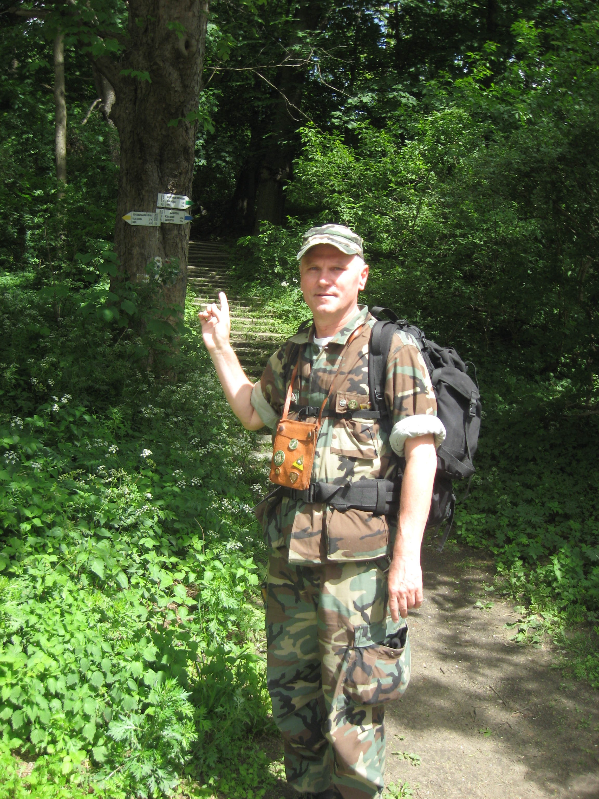

W ramach pracy sezonowej w biurach podróży od 1994r. był kierownikiem na 16 obozach i koloniach w górach w Polsce, Czech i Chorwacji.
Liczba uczestników od 24 do 83, średnia liczba uczestników na turnus – 40.

